

Alumno: Daniel Antonio Morales Ruelas

Materia: Administración de sistemas operativos

Profesor: Joaquín Jair Foullon Inzunza

Carrera: Ingeniería en sistemas computacionales

Proyecto: Monitoreo de redes con Cacti y PRTG

índice

1. Introducción
2. Proceso de instalación
3. Conclusiones
4. Referencias

Introducción

En el mundo de la informática, el monitoreo de redes y sistemas es una tarea fundamental para garantizar el buen funcionamiento de los equipos y la detección temprana de problemas. Para ello, existen herramientas especializadas que nos ayudan a supervisar el rendimiento y la disponibilidad de los dispositivos conectados.

En este documento, aprenderemos a configurar dos herramientas de monitoreo ampliamente utilizadas: PRTG y Cacti. Primero, trabajaremos con PRTG, instalando y configurando una máquina virtual con el sistema operativo Ubuntu para su monitoreo. Luego, exploraremos Cacti, donde añadiremos un equipo con Windows para completar el proceso de supervisión.

Proceso de instalación:

1. Tener instalado Windows Server 2019

1. Descargar el software PRTG de la página oficial [Network monitoring tool PRTG](https://www.paessler.com/lp/network-monitoring-tool-prtg?utm_term=prtg&utm_campaign=261723364&utm_content=&utm_source=google&utm_medium=cpc&utm_adgroup=20356052884&utm_device=c&gad_source=1&gclid=Cj0KCQjwtJ6_BhDWARIsAGanmKdALjDgNc1u4exQc69DYKVA0Ve7PRt4eEFkk2lh3wtxGQeolrZYvXkaArXPEALw_wcB)
2. Instalar PRTG ejecutando el instalador como administrador

1. Una vez ejecutado como administrador, configuramos idioma

1. Intriducimos un correo electrónico para poder continuar:

1. Seleccionamos modo de instalación Rápido o Personalizado

1. Desempaquetará archivos

1. Una vez instalado nos abrirá automáticamente el navegador web con localhost

1. Con los datos de inicio de sesión proporcionados por el software iniciamos sesión:

1. Añadiremos un dispositivo en PRTG

1. Añadimos dispositivo Linux/Mac/Unix y damos clic Ok

1. Configuramos el nuevo dispositivo agregando nombre, tipo IPv4, la IP de nuestro equipo Ubuntu

1. Se añadirá un sensor SNMP

1. Seleccionamos sensor SNMP de tiempo activo del sistema

1. Elegimos nombre del sensor, agregamos una etiqueta y creamos

1. Marcamos la prioridad a 5 estrellas y nos mostrará el tiempo activo del sistema en estado OK

1. En el dispositivo con CACTI agregamos un dispositivo con la IP de Windows Server

1. Se configura CACTI agregando la IP de la maquina virtual y de tipo Windows Devide

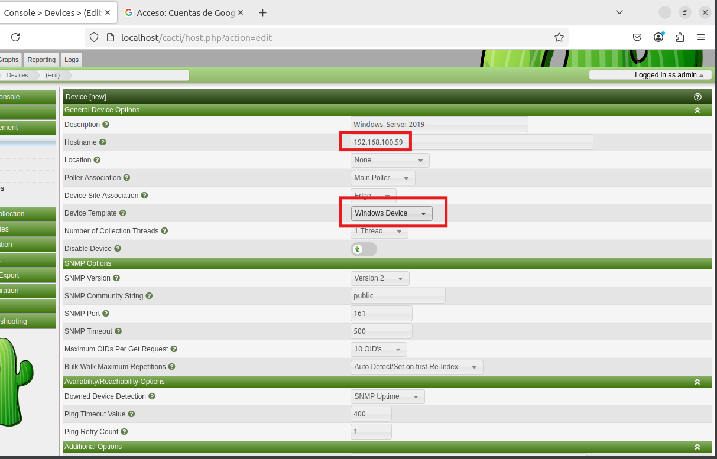

1. Agregamos SNMP en Windows Server

1. Se configura servicio SNMP en WS 2019 como automático

1. Se seleccionan todos los servicios

1. En el apartado seguridad agregamos en nombres de comunidad aceptados “public” de solo lectura y en el apartado de aceptar paquetes SNMP de estos hosts nuestra IP de la terminal Ubuntu

1. Se termina de configurar en CACTI

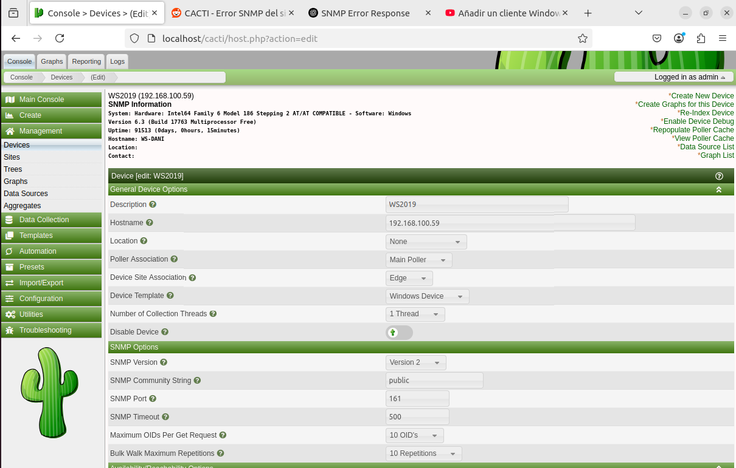

1. Validamos que esté todo en iniciado y exitoso

1. En el dispositivo que se agregó seleccionamos “Create Graphs for this device”

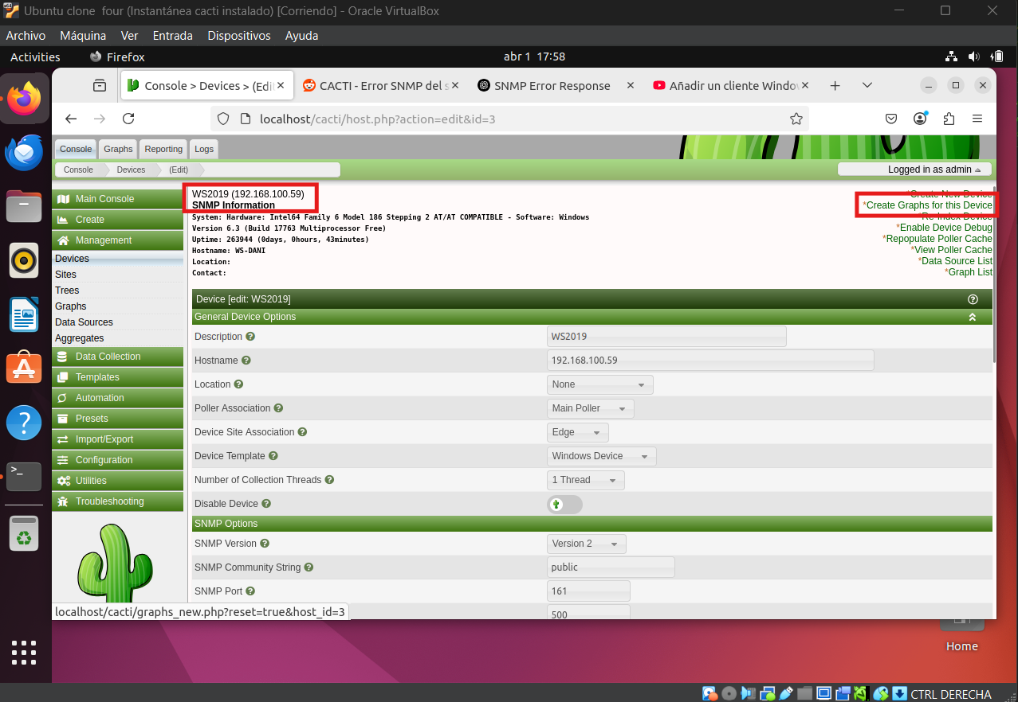

1. Seleccionamos los dispositivos a monitorear y damos clic en botón create

1. En el apartado management, seleccionamos el dispositivo agregado y el apartado graphs donde visualizaremos el avance del monitoreo.

Conclusión:

El monitoreo de redes y sistemas hay una tarea esencial en la administración de sistemas, ya que se pueden detectar problemas en tiempo y garantizan el correcto funcionamiento de los equipos.

En este documento se plasma la configuración de dos herramientas como lo son PRTG en Windows Server y Cacti en Ubuntu.

La configuración de PRTG con una máquina virtual Ubuntu nos ha permitido conocer cómo monitorear entornos basados en Linux, mientras que la implementación de Cacti con un equipo Windows ha demostrado cómo supervisar dispositivos dentro de una red.

El dominio de estas herramientas facilita el mantenimiento y la seguridad de los sistemas y también mejora la eficiencia en la gestión de la infraestructura tecnológica.

Con estas herramientas podemos optimizar el rendimiento de las redes y garantizar una supervisión mas efectiva de los recursos informáticos.

Referencias:

Deland-Han. (2025, 01, 15). *Configure the SNMP Service - Windows Server*. Microsoft.com. Recuperado el 2 de abril de 2025, de https://learn.microsoft.com/en-us/troubleshoot/windows-server/networking/configure-snmp-service

Kalsin, V., & Ellingwood, J. (2020, abril 15). *Cómo instalar y configurar un demonio y cliente SNMP en Ubuntu 18.04*. Digitalocean.com; DigitalOcean. <https://www.digitalocean.com/community/tutorials/how-to-install-and-configure-an-snmp-daemon-and-client-on-ubuntu-18-04-es>

Romain. (2021, 9 abril). Ubuntu : instale y configure el servicio SNMP. *RDR-IT*. https://rdr-it.com/es/ubuntu-instale-y-configure-el-servicio-snmp/

Gabriel Tulbure, Dragos. (2025, marzo, 28). Supervisar servidores Linux usando SNMP. Recuperado el 2 de abril de 2025, de https://support.atera.com/hc/es/articles/220109447-Supervisar-servidores-Linux-usando-SNMP

cacaoenbytes. (2023, 17 septiembre). *PASO a PASO para CONFIGURAR #SNMP ¡En MENOS de 1 MINUTO! [INSTALACIÓN] | Tutorial #ubuntu*. Youtube. Recuperado el 2 de abril de 2025, de <https://www.youtube.com/watch?v=ylIBR_OLKfM>

dieguiariel. (2022, 19 julio). *Instalacion de un servidor SNMP en Ubuntu 20.04* [Vídeo]. YouTube. <https://www.youtube.com/watch?v=HgYx5jp-nek>

Oscar Omar Posada Sanchez. (2019, 6 octubre). *Como Activar & Configurar SNMP en Windows Server 2019 Data Center Edition* [Vídeo]. YouTube. https://www.youtube.com/watch?v=PbIiAT4PNfY

davidochobits. (2017, 7 septiembre). *Añadir un cliente Windows Server a Cacti* [Vídeo]. YouTube. https://www.youtube.com/watch?v=wQtm857buQ8